Муниципальное дошкольное образовательное учреждение
«Детский сад №225»

Рабочая программа семейного клуба
«Мир профессий
Ярославского края»

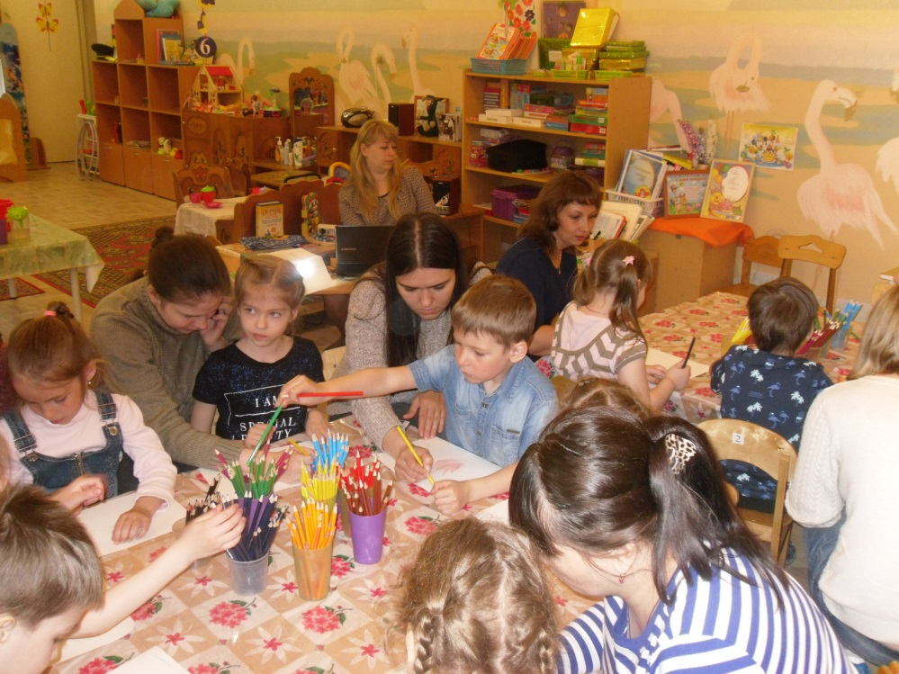

Разработала: воспитатель
Моржухина Н.И.

Ярославль, 2017
Введение
Сотрудничество с родителями – это процесс многоуровневый и сложный. Чтобы выйти на высокий уровень сотрудничества специалистам образовательного учреждения необходимо создать для этого необходимые условия. Одним из условий эффективного сотрудничества является повышение уровня педагогической компетенции родителей. Для этого специалисты образовательного учреждения используют различные формы работы (совместные мероприятия, привлечение родителей к созданию развивающей среды, к деятельности различных кружков, к участию в различных просветительских программах и т. д.) Комплексной формой такого взаимодействия с родителями в нашей группе стал семейный клуб «Мир профессий Ярославского края».

Пояснительная записка
Проблема взаимодействия дошкольного учреждения с семьей на сегодняшний день остается актуальной. Приобретает порой обостренный характер. Сложности в отношениях между семьями и образовательными учреждениями могут быть связаны, например, с несовпадением взаимных ожиданий, с имеющим иногда место недоверием родителей к воспитателям. Непонимание между семьёй и детским садом всей тяжестью ложится на ребенка. И мы, педагоги, очень часто испытываем большие трудности в общении с родителями по причине выбора формы взаимодействия. На сегодняшний день существует немало форм взаимодействия семьи и педагога. Поэтому нам, педагогам, необходимо организовывать такие виды мероприятий с родителями, чтобы они были интересны. Мы в нашем детском саду используем нетрадиционные формы работы с родителями. Одна из них создания семейного клуба.
Клуб – наиболее подходящая для этого форма работы, позволяющая установить эффективное и целенаправленное взаимодействие детского сада и родителей. Для установления сотрудничества детского сада и семьи в вопросах полноценного развития детской личности через приобщение к миру взрослых людей и созданных их трудом предметов, вхождения ребенка в современный мир, приобщение его к ценностям Ярославской земли, мы в нашей группе организовали семейный клуб «Мир профессий Ярославского края». Этот клуб для любящих родителей, отдающих душу и сердце воспитанию детей. Наша работа семейного клуба проходит в несколько этапов.
Актуальность
В настоящее время в образовании возникла потребность по ознакомлению детей с профессиями. В своем историческом и культурном развитии человечество всегда опиралось на опыт прошлых поколений. В современном мире утрата веры в идеалы привела к дефициту духовности и чувства национального самосознания.
На основании ФГОС дошкольного образования содержание образовательной области «Познавательное развитие» направлено на расширение представлений детей о профессиях, формирование положительного отношения к труду.
Трудовое воспитание детей является одной из значимых проблем дошкольного образования на современном этапе. Именно дошкольное детство – ответственный период, когда закладываются основы правильного отношения к труду. Ознакомление с трудом взрослых, с профессиями является важной составляющей в трудовом воспитании дошкольника.
В старшем дошкольном возрасте особое значение для полноценного развития детской личности приобретает дальнейшее приобщение к миру взрослых людей и созданных их трудом предметов. Ознакомление с профессиями обеспечивает вхождение ребенка в современный мир, приобщение его к ценностям, удовлетворение и развитие познавательных интересов.
Углубленное изучение профессии через знакомство со знаменитыми деятелями Ярославского края способствует развитию представлений об их значимости, ценности каждого труда, развитию доказательной речи. Правильный выбор профессии определяет жизненный успех.
Знаменитые деятели Ярославской земли и их профессии, которые идут из покон веков и не потеряли свою актуальность в наши времена, они очень активно развиваются наряду со многими современными профессиями.
Основная проблема: недостаточная осведомленность детей о профессиях родного края.
Таким образом, программа клуба направлена на выполнение основной цели - обогащение представлений детей о профессиях через знаменитых деятелей Ярославского края.

Задачи семейного клуба:
Обучающие:
- Совершенствовать представления детей о театральных профессиях – актере, декораторе, художнике
- Расширять представления о профессиях: художник, режиссер, аниматор.
- Знакомить детей с трудом мастеров народного декоративно-прикладного искусства, с результатами их труда.
- Расширять представления детей о деятелях музыкального искусства.
- Продолжать знакомить детей со знаменитыми земляками-воинами
- Совершенствовать представления о космонавтах родного края.

Развивающие:
- Развивать способности постигать художественные образы, созданные средствами театральной выразительности.
- Развивать интерес к произведениям великих педагогов посредством игровых заданий
- Развивать желание выполнять вместе со взрослыми посильные изделия народного декоративно-прикладного искусства.
- Развивать творческую активность детей в доступных видах музыкальной деятельности.
- Развивать чувство гордости за героев земляков.
- Развивать интерес к познанию окружающего мира.

Воспитательные:
- Воспитывать любовь к актерской деятельности, театральной культуре
- Воспитывать любовь к поэзии, желание открывать для себя новое
- Воспитывать бережное отношение к тому, что сделано руками человека.
- Воспитывать чувство гордости за своих земляков, уважение к защитникам Отечества, к их труду и желания быть на них похожими.
- Воспитывать уважение к знаменитым людям профессии - космонавт.

Основные направления работы клуба:
- Педагогическое просвещение родителей.
- Участие родителей в познавательном развитии детей через «встречи с педагогами».
- Повышение заинтересованности родителей в выполнении общего дела, проявлений творческих способностей, в полноценном эмоциональном общений.

Реализации программы семейного клуба «Мир профессий Ярославского края»
Проводится 1 раз в месяц.
Продолжительность – 30 минут.
Количество семей – 12-15.

Форма организации семейного клуба:
- круглый стол;
- мастер-класс;
- интеллектуальные игры;
- музыкальное развлечение;
- творческие мастерские;
- конкурсы;
- театральные презентации;
- познавательные проекты.

План работы семейного клуба «Мир профессий Ярославского края»
на 2017-2018гг

Тема | Формы  проведения | Сроки  Реализации
Театральные профессии | - Театральная постановка с детьми и родителями «Посвящение в пешеходы»  - Эссе на тему «Удивительный мир театра»  - Викторина «Знатоки театра» | Сентябрь
Профессия - аниматор | - Создание анимации «Мой первый мультик»  - Презентация «Знаменитые режиссеры, художники, аниматоры Ярославского края, созданная родителями  - Мастер-класс «Создание мультфильмов вместе с детьми» | Октябрь
Народные умельцы Ярославского края | - Познавательная беседа с использованием ИКТ «Декоративно-прикладное творчество Ярославского края»  - Мастер-класс «Изготовление тканевой куклы-игрушки»  - Мини-проект «Декоративно-прикладное творчество Ярославского края» | Ноябрь
Музыкальное искусство Ярославского края | - Конкурс «Золотой голос детского сада»  - Познавательные проекты «Знаменитые музыканты нашего края»  - Музыкальное развлечение «В гостях у деда мороза» | Декабрь-Январь
Защитники земли Ярославской | - Музыкально-спортивное развлечение «Защитники Отечества»  - Создание костюмов военных профессий для сюжетно-ролевых игр  - Фотовыставка «Хотим быть похожими на них…» | Февраль
Литературное творчество | - Конкурс чтецов  - Создание настольного театра по мотивам произведений поэта, с помощью родителей  - Интеллектуальная игра «День книги» | Март
Профессия - Космонавт | - Развлекательный досуг «Космодром»  - Познавательная беседа с ИКТ «Загадочный космос»  - Эссе «Я - космонавт» | Апрель
Герои нашего края | - Мини-проекты «Мой прадед …»  - Выставка «Герои прошлого и настоящего Ярославля»  - Создание центра развития «Защитники Родины» | Май

Ожидаемые результаты работы семейного клуба
«Мир профессий Ярославского края»:

- Пополнение развивающей предметно-пространственной среды группы.
- Увеличение количества родителей, принявших активное участие во взаимодействии с детьми и педагогами детского сада.
- Создание методических материалов по данной теме: настольного театра из различных материалов по мотивам сказок; книжек-малышек по мотивам сказок К.Д.Ушинского и т.д.
- Изготовление костюмов для театральных постановок.
- Создание мультфильмов с детьми по мотивам знакомых сказок.
- Пополнение кукольного уголка тканевыми куклами.
- Создание фотовыставки «Герои и защитники земли Ярославской».

